**盐酸与氢氧化钠**



日期： 时间： 姓名：

Date: Time: Name:

初露锋芒

2016 年的奥运会在巴西的首都里约热内卢举行，跳水女子双人 10 米台决赛中，跳水池里的水忽然变绿了。里约奥委会大咧咧地表示，他们也不知道这是为什么。周二上午，池子还是清澈的蓝色，但到了下午就成了浑浊的绿色，网友吐槽就像是亚马逊河的河水。其中原因究竟是什么，网友总说纷纭。有网友认为，池水变绿可能是因为水里氯气不足，导致海藻爆发，而跳水池里的水温比游泳池高了 5~10℃，更加适宜海藻的生长，此外，跳水池是露天的，阳光直射也会加速海藻的生长。

一般来说，游泳池消毒有两种方法：

1、用氯系消毒剂，比如用像自来水厂一样用少量的氯气，或者用漂白粉次氯酸钙等等……总之

原理原理就是在水中产生次氯酸离子消毒灭菌

2、用双氧水消毒。利用双氧水的强氧化性来消毒

其实这两种消毒方式，单独用都有效果，然而，里约官方称所谓的临时工把这两个弄混了，这

个哥们万万没搞懂，这两个池子之前并没有用双氧水来消毒，而用的是氯。双氧水一加，刚刚好抵

消掉了池水中氯的杀菌作用。没了杀菌消毒剂，自然导致池水中绿藻繁殖，这才变绿了。

敲黑板，咳咳……大胆预测今年年化学考试题：

里约奥运会的跳水池先是使用了氯系消毒剂做池水消毒，后来又往池水中加入双氧水，请问为

何池水会变绿？（试写出其中的化学反应原理并解释）

|  |  |
| --- | --- |
| **学习目标**  **&**  **重难点** | 1． 氯化氢和盐酸的性质  2． 喷泉实验  3． 氯化氢气体的制备方法：工业制法和实验室制法  4． 常见气体的制备方法  5． 氢氧化钠 |
| 1． 喷泉实验  2． 氯化氢的实验室制法 |

 根深蒂固

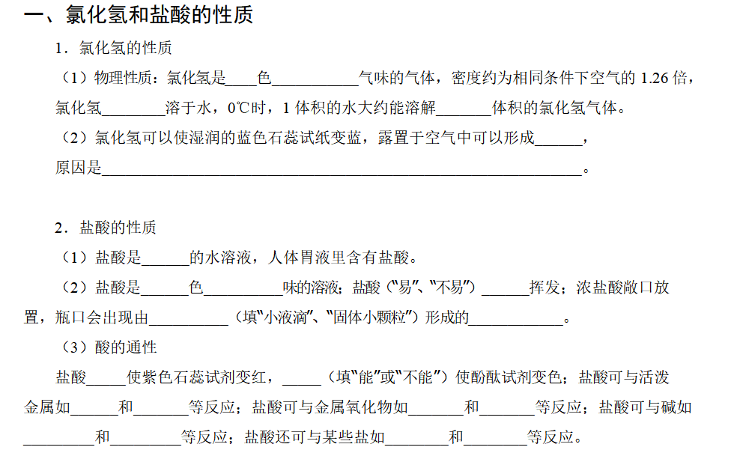

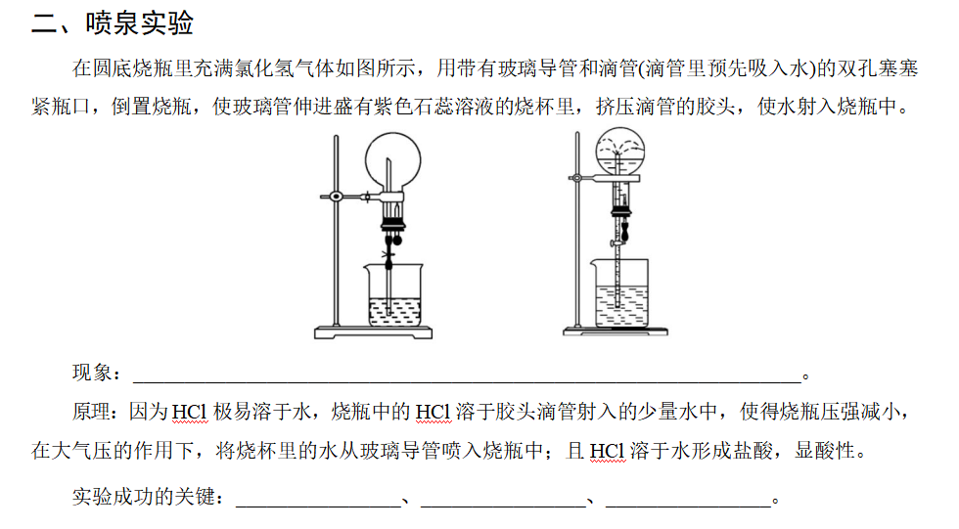

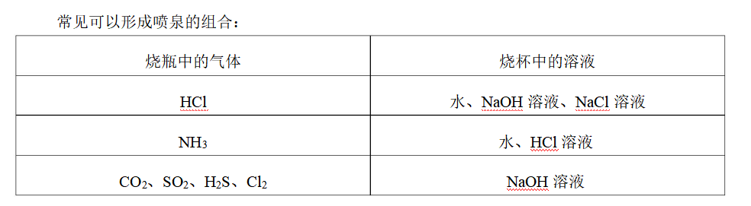

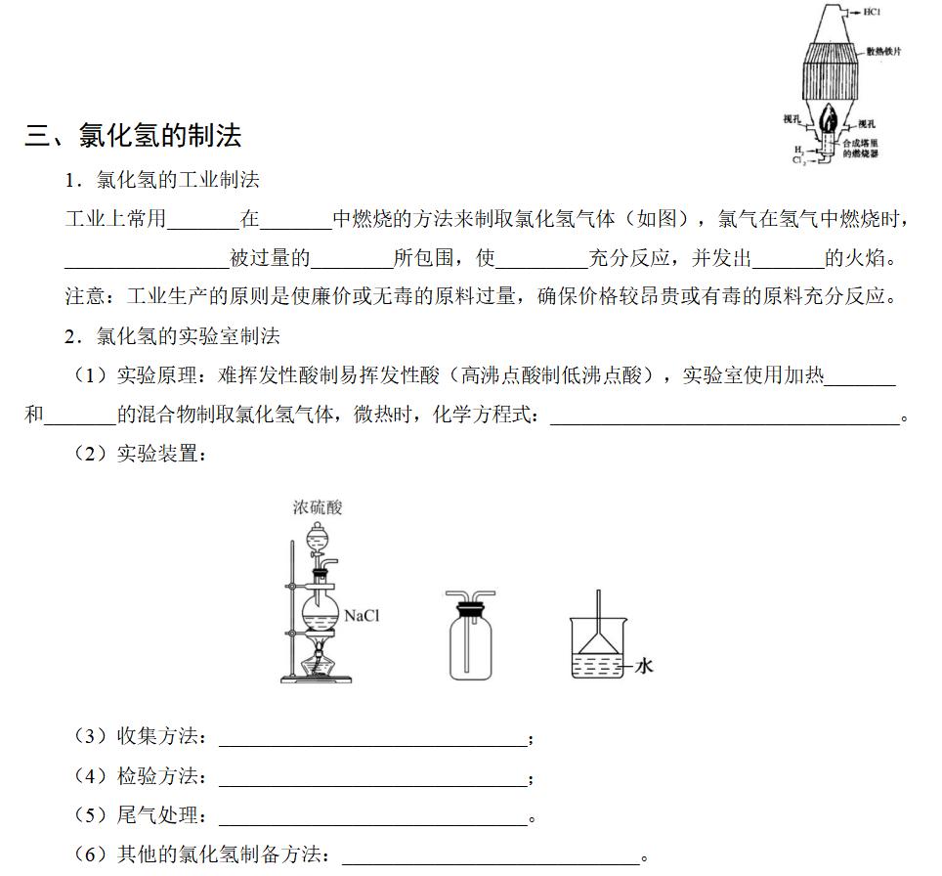

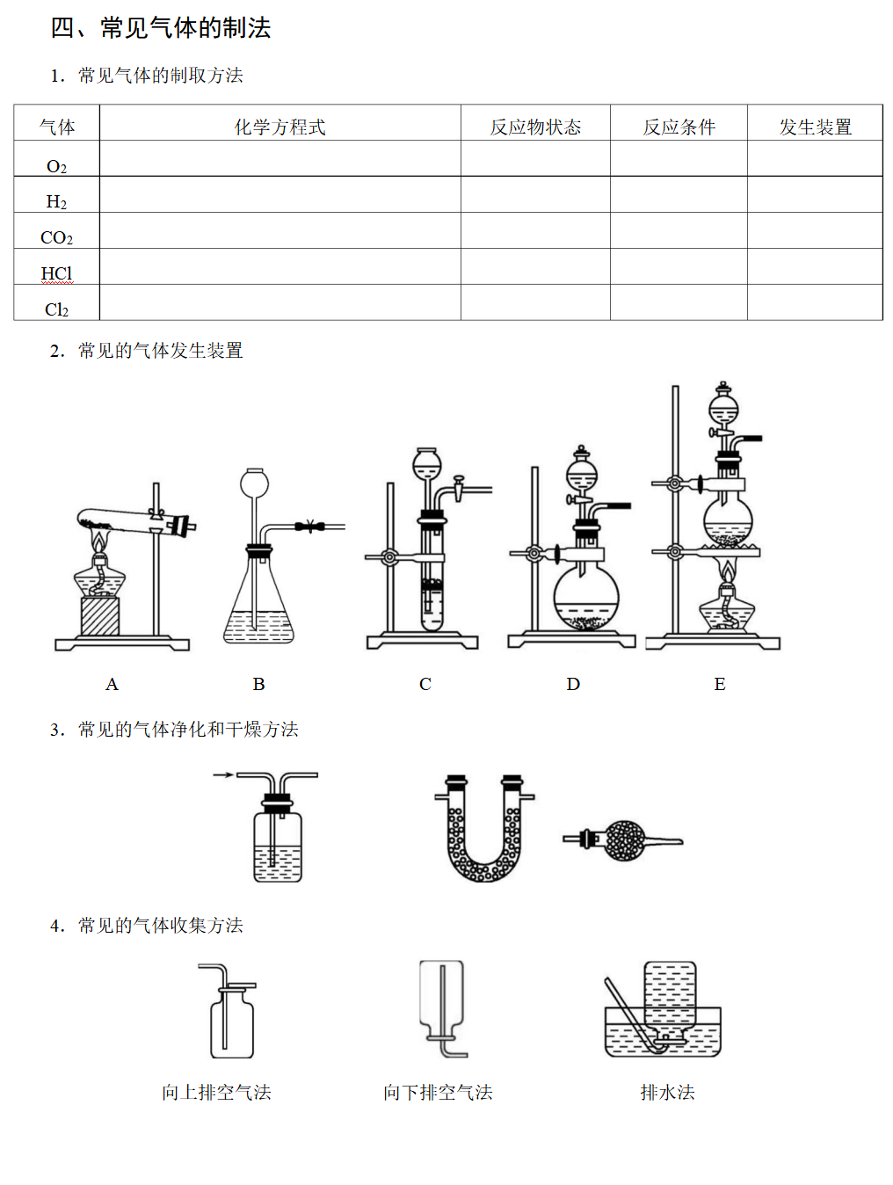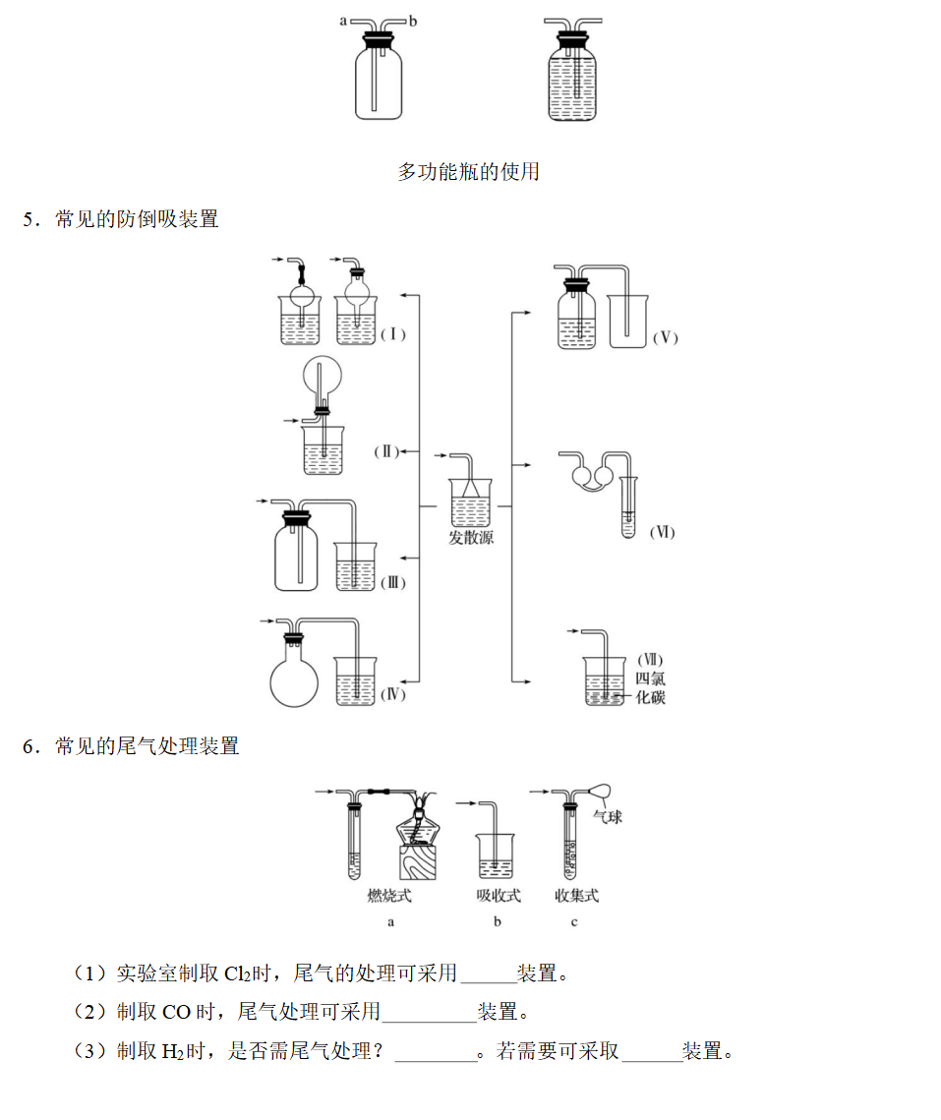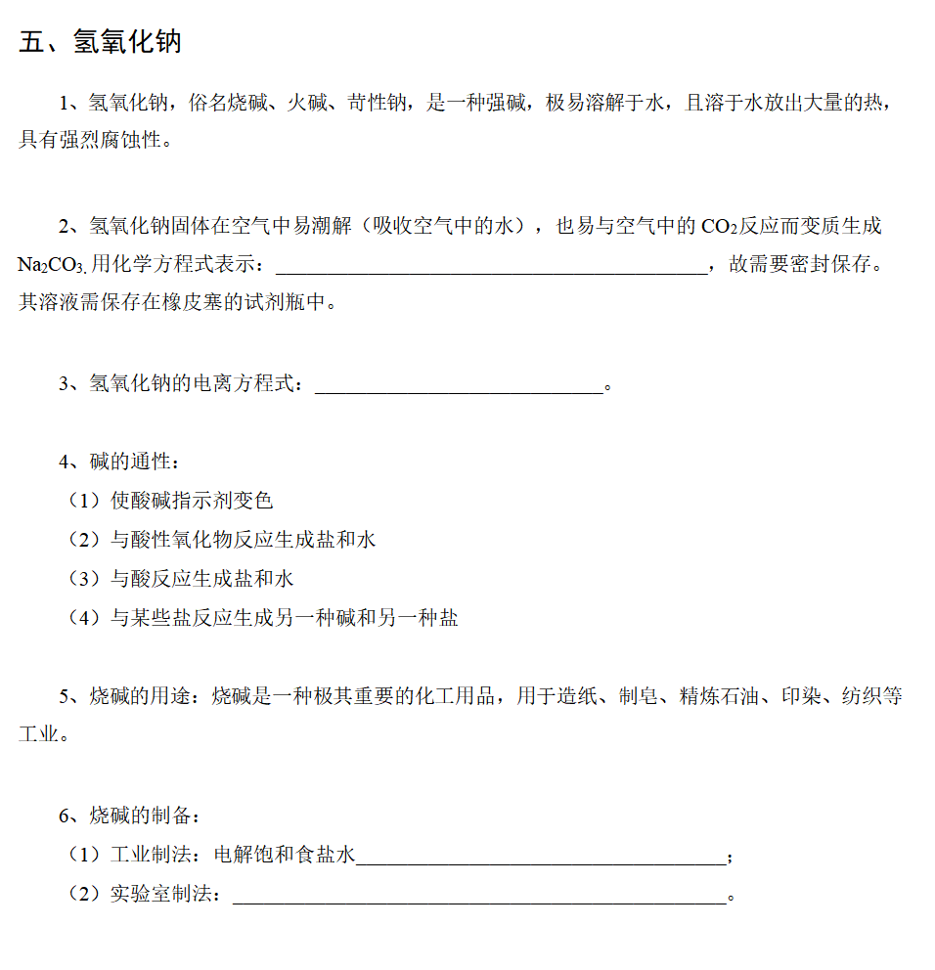

 枝繁叶茂

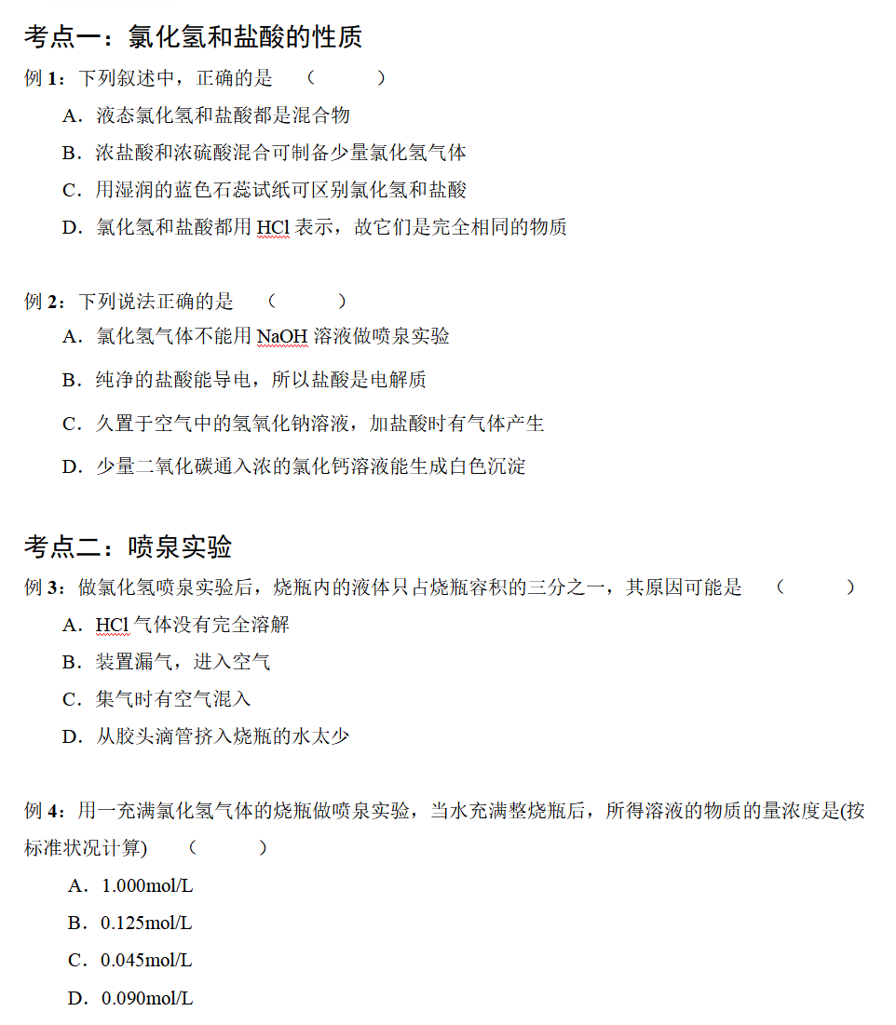

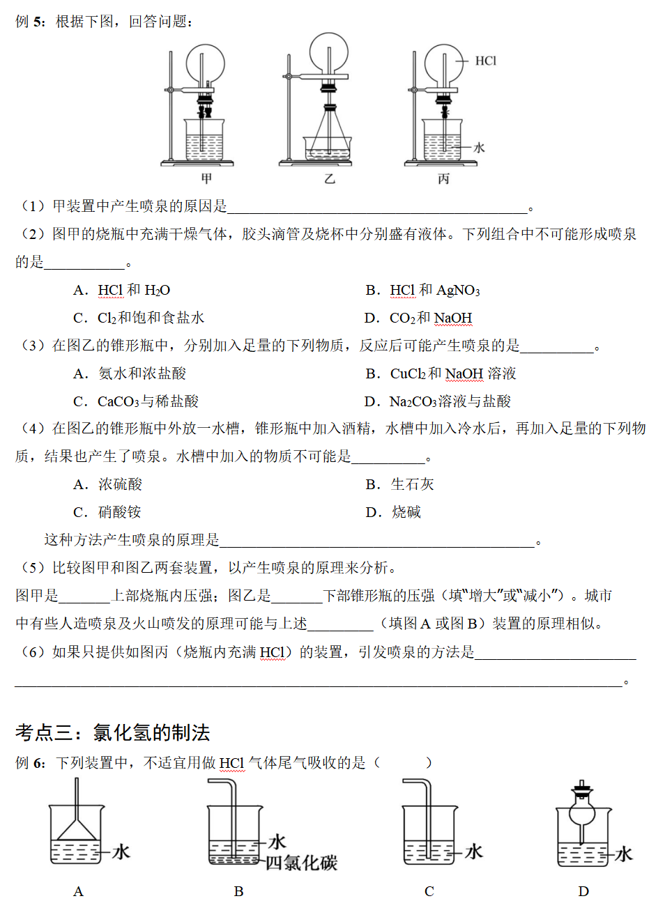

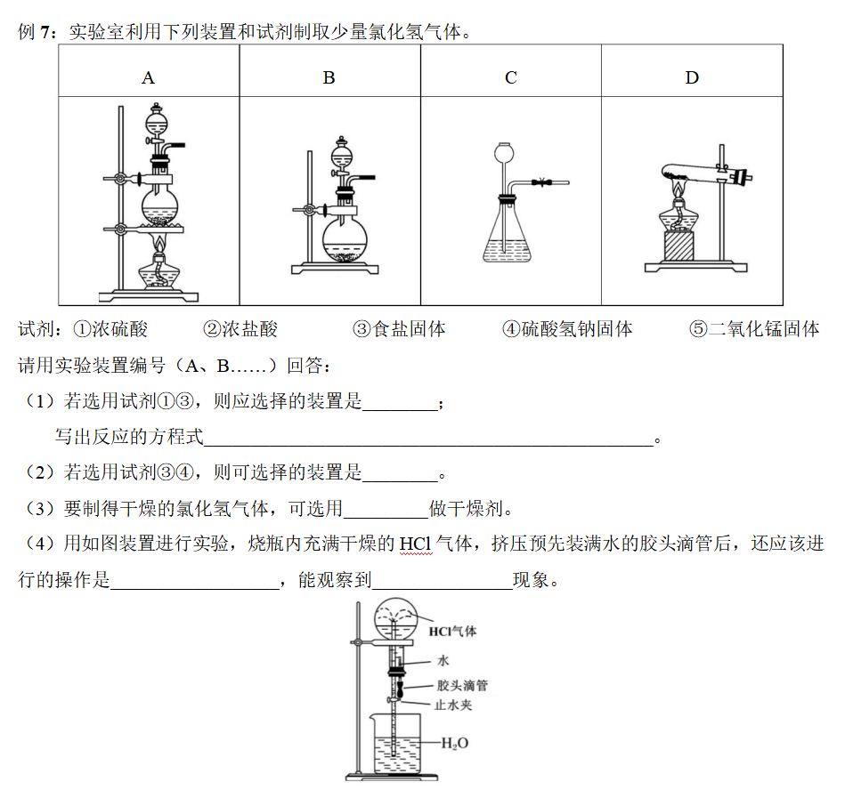

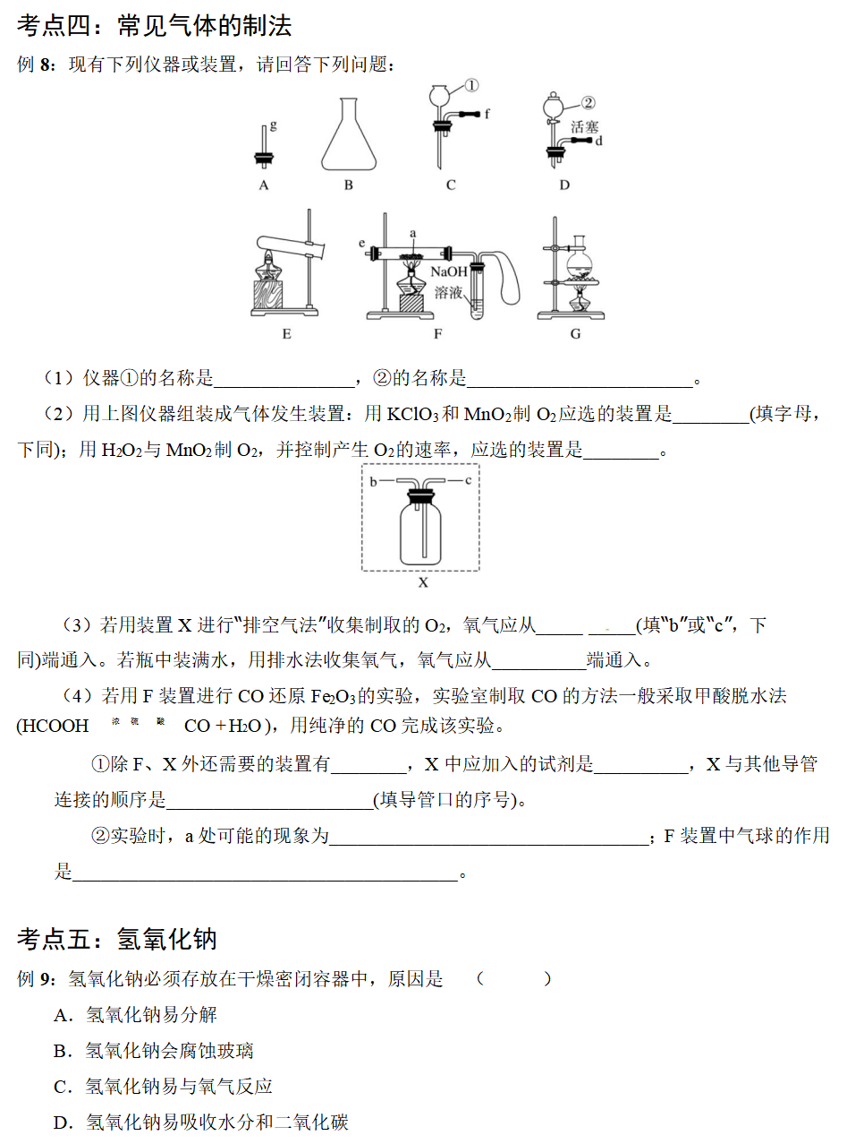

 瓜熟蒂落